南方现金增利基金2010年第2季度报告
2010年06月30日

基金管理人：南方基金管理有限公司
基金托管人：中国工商银行股份有限公司
报告送出日期：二〇一〇年七月二十一日

§1 重要提示
基金管理人的董事会及董事保证本报告所载资料不存在虚假记载、误导性陈述或重大遗漏,并对其内容的真实性、准确性和完整性承担个别及连带责任。
基金托管人中国工商银行股份有限公司根据本基金合同规定,于2010年7月16日复核了本报告中的财务指标、净值表现和投资组合报告等内容,保证复核内容不存在虚假记载、误导性陈述或者重大遗漏。
基金管理人承诺以诚实信用、勤勉尽责的原则管理和运用基金资产,但不保证基金一定盈利。
基金的过往业绩并不代表其未来表现。投资有风险,投资者在做出投资决策前应仔细阅读本基金的招募说明书。
本报告中财务资料未经审计。
本报告期自2010年4月1日起至2010年6月30日止。

§2 基金产品概况
基金简称: | 南方现金增利货币
交易代码: | 202301
基金运作方式: | 契约型开放式
基金合同生效日: | 2004年03月05日
报告期末基金份额总额: | 7,621,631,727.31 份
投资目标： | 本基金为具有高流动性、低风险和稳定收益的短期金融市场基金，在控制风险的前提下，力争为投资者提供稳定的收益。
投资策略: | 南方现金增利基金以“保持资产充分流动性，获取稳定收益”为资产配置目标，在战略资产配置上，主要采取利率走势预期与组合久期控制相结合的策略，在战术资产操作上，主要采取滚动投资、关键时期的时机抉择策略，并结合市场环境适时进行回购套利等操作。
业绩比较基准: | 本基金基准收益率=1年期银行定期存款收益率（税后）（至2008年8月26日）  本基金基准收益率＝同期7天通知存款利率（税后）（自2008年8月27日起）
基金管理人: | 南方基金管理有限公司
基金托管人: | 中国工商银行股份有限公司
下属两级基金简称： | 南方现金增利A | 南方现金增利B
下属两级交易代码： | 202301 | 202302
下属两级基金报告期末份额总额： | 3,935,180,499.67 | 3,686,451,227.64
注：本基金在交易所行情系统净值揭示等其他信息披露场合下，可简称为“南方现金”。

§3主要财务指标和基金净值表现
3.1 主要财务指标
单位：人民币元
主要财务指标 | 开始日期 | 2010年04月01日 | 结束日期 | 2010年06月30日
 | 南方现金增利A |  | 南方现金增利B
- 本期已实现收益 | 19,065,708.03 |  | 19,798,556.31
2．本期利润 | 19,065,708.03 |  | 19,798,556.31
3．期末基金资产净值 | 3,935,180,499.67 |  | 3,686,451,227.64
注：1. 本期已实现收益指基金本期利息收入、投资收益、其他收入(不含公允价值变动收益)扣除相关费用后的余额,本期利润为本期已实现收益加上本期公允价值变动收益，由于货币市场基金采用摊余成本法核算，因此，公允价值变动收益为零，本期已实现收益和本期利润的金额相等。
2.所述基金业绩指标不包括持有人认购或交易基金的各项费用，计入费用后实际收益水平要低于所列数字。

3.2 基金净值表现
3.2.1 本报告期基金累计净值收益率及其与同期业绩比较基准收益率的比较
南方现金增利A
阶段 | 基金净值收益率（1） | 基金净值收益率标准差（2） | 比较基准收益率（3） | 比较基准收益率标准差（4） | (1)－(3) | (2)－(4)
过去三个月 | 0.4484% | 0.0019% | 0.3418% | 0.0000% | 0.1066% | 0.0019%

南方现金增利B
阶段 | 基金净值收益率（1） | 基金净值收益率标准差（2） | 比较基准收益率（3） | 比较基准收益率标准差（4） | (1)－(3) | (2)－(4)
过去三个月 | 0.5084% | 0.0019% | 0.3418% | 0.0000% | 0.1666% | 0.0019%

3.2.2自基金合同生效以来基金累计净值收益率变动及其与同期业绩比较基准收益率变动的比较
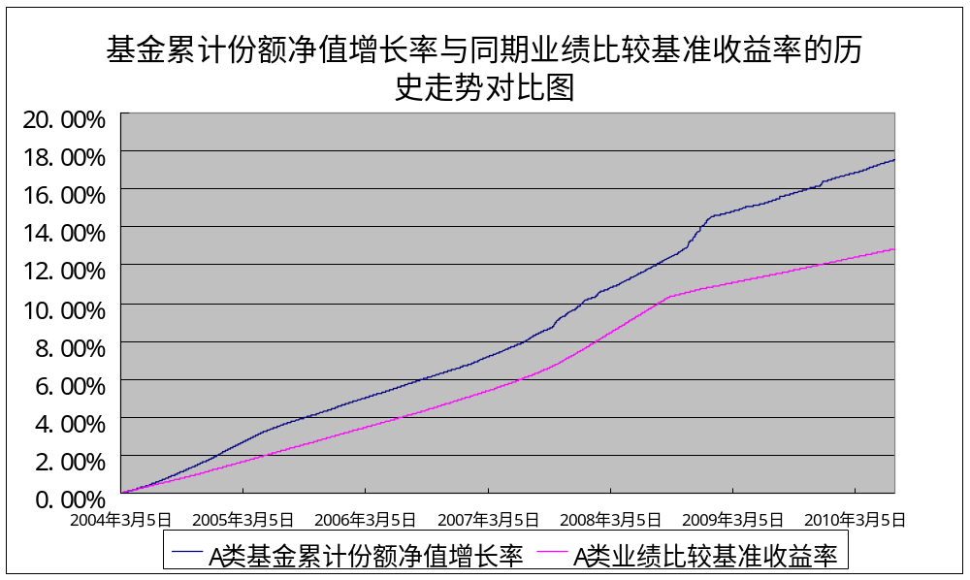
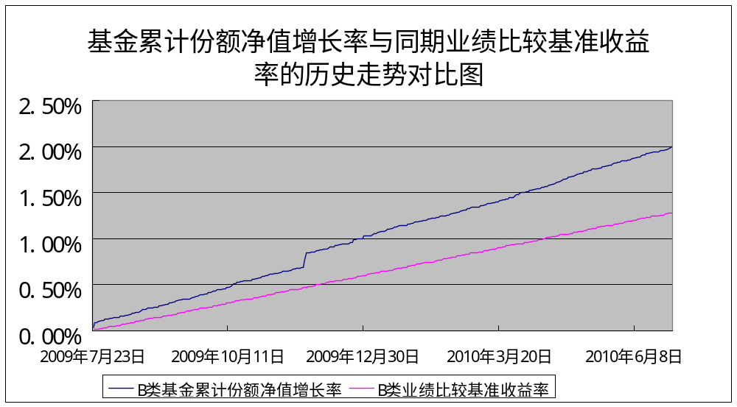

§4 管理人报告
4.1 基金经理（或基金经理小组）简介
姓名 | 职务 | 任本基金的基金经理期限 |  | 证券从业年限 | 说明
姓名 | 职务 | 任职日期 | 离任日期 | 证券从业年限 | 说明
韩亚庆 | 本基金基金经理 | 2008年11月11日 | - | 9 | 经济学硕士，具有基金从业资格。2000年开始从事固定收益类证券承销、研究与投资管理，曾任职于国家开发银行资金局、全国社会保障基金理事会投资部。2008年加入南方基金， 2008年11月至今，任南方现金基金经理。

4.2 管理人对报告期内本基金运作遵规守信情况的说明
本报告期内，本基金管理人严格遵守《中华人民共和国证券投资基金法》、《证券投资基金运作管理办法》、《证券投资基金销售管理办法》和《证券投资基金信息披露管理办法》等有关法律法规及各项实施准则、《南方现金增利证券投资基金合同》和其他有关法律法规的规定，本着诚实信用、勤勉尽责的原则管理和运用基金资产，在严格控制风险的基础上，为基金持有人谋求最大利益。本报告期内，基金运作整体合法合规，没有损害基金持有人利益。基金的投资范围、投资比例及投资组合符合有关法律法规及基金合同的规定。
4.3 公平交易专项说明
4.3.1 公平交易制度的执行情况
本报告期内，本基金管理人严格执行《证券投资基金管理公司公平交易制度指导意见》，完善相应制度及流程，通过系统和人工等各种方式在各业务环节严格控制交易公平执行，公平对待旗下管理的所有基金和投资组合。
4.3.2 本投资组合与其他投资风格相似的投资组合之间的业绩比较
本基金管理人没有管理与本基金投资风格相似的其他投资组合。
4.3.3 异常交易行为的专项说明
本基金于本报告期内不存在异常交易行为。

4.4报告期内基金的投资策略和业绩表现的说明
4.4.1 报告期内基金投资策略和运作分析
第二季度，货币市场如我们在一季报的分析，经历了一次较大的风险释放，收益率经历了较大调整。央行在5月21日上调了3个月央票的发行利率，并在6月2日上调了一年期央票的发行利率。央行对央票的利率上调我们认为一方面是对前期货币市场利率过低的调整，并逐步引导一年期央票利率靠近一年期存款利率，以反映其对适度宽松货币政策的执行并加强对通胀预期的管理；另一方面则是通过提高央票利率，增强市场对不同期限央票的接受程度，使回笼工具更为市场化并更具调控弹性。而自5月中旬以来，受商业银行备付水平偏低、中行可转债申购、农行IPO 、季末银行对各类指标考核的影响，市场资金面经历了多年未遇的持续偏紧。以上两方面因素对货币市场造成了很大的冲击，表现在资金价格自5月中旬后始终处于高位，隔夜和7天回购曾突破2.70%和3.20%，而一年期央票和一年期AAA级短融一度接近2.40%和3.05%。同时，季末银行对存款资金的需求、银行推出较高收益的短期理财产品等，导致部分机构和个人在二季度末对货币基金的赎回。
在第二季度，本基金首先认为市场有较大可能出现不利变动、但不利变动的影响时期是阶段性的，所以需要兼顾持有收益，因此建立了相对中性的久期和仓位，并维持基金流动性始终处于可控水平，通过积极择时和类属调整，采取逆回购操作和滚动投资，获取了5月中旬后货币市场提供的较高收益率水平，为投资者带来了较好回报。今年二季度市场资金的极度偏紧，再次对货币基金的流动性管理提出了挑战，强化了“流动性”始终是货币基金的基本要求，也是货币基金投资的首要原则，过于强调投资的业绩水平会影响投资者的切身利益和货币基金行业的长远发展。从规模变动看，今年二季度末相对去年底，本基金的规模增长了19.4%（行业平均为-62.5%），相对于一季末的规模增长为-4.5%（行业平均为-16.3%），本基金规模的较快增长将继续督促基金努力做好投资工作。本基金将坚持货币基金“流动性、安全性”的投资原则，保持“稳健有序、积极主动”的投资风格，为投资者获取合理的投资回报。
4.4.2 报告期内基金的业绩表现
本报告期A级基金净值收益率为0.4484%，同期业绩比较基准收益率为0.3418%。B级基金净值收益率为0.5084%，同期业绩比较基准收益率为0.3418%。

§5 投资组合报告
5.1 基金资产组合情况
序号 | 项目 | 金额（元） | 占基金总资产的比例（%）
1 | 固定收益投资 | 5,410,869,434.02 | 69.79
 | 其中：债券 | 5,350,869,434.02 | 69.01
 | 资产支持证券 | 60,000,000.00 | 0.77
2 | 买入返售金融资产 | 532,201,358.30 | 6.86
 | 其中：买断式回购的买入返售金融资产 | - | -
3 | 银行存款和结算备付金合计 | 1,202,447,520.06 | 15.51
4 | 其他资产 | 607,745,893.63 | 7.84
5 | 合计 | 7,753,264,206.01 | 100.00

5.2 报告期债券回购融资情况
序号 | 项目 | 占基金资产净值的比例（％）
1 | 报告期内债券回购融资余额 | 3.78
 | 其中：买断式回购融资 | -
序号 | 项目 | 金额 | 占基金资产净值的比例（％）
2 | 报告期末债券回购融资余额 | 119,999,820.00 | 1.57
 | 其中：买断式回购融资 | - | -
注：1、报告期内债券回购融资余额占基金资产净值的比例为报告期内每个交易日融资余额占资产净值比例的简单平均值。2、在本报告期内本货币市场基金债券正回购的资金余额未超过资产净值的20％。
5.3 期末基金组合剩余期限
5.3.1 投资组合平均剩余期限基本情况
项目 | 天数
报告期末投资组合平均剩余期限 | 123
报告期内投资组合平均剩余期限最高值 | 154
报告期内投资组合平均剩余期限最低值 | 105
注：本报告期内本货币市场基金投资组合平均剩余期限未超过180天
5.3.2 报告期末投资组合平均剩余期限分布比例
序号 | 平均剩余期限 | 各期限资产占基金资产净值的比例（%） | 各期限负债占基金资产净值的比例（%）
1 | 30天以内 | 21.07 | 1.57
 | 其中：剩余存续期超过397天的浮动利率债 | 4.19 | -
2 | 30天(含)-60天 | 16.4 | -
 | 其中：剩余存续期超过397天的浮动利率债 | 9.96 | -
3 | 60天(含)-90天 | 16.4 | -
 | 其中：剩余存续期超过397天的浮动利率债 | 1.58 | -
4 | 90天(含)-180天 | 14.58 | -
 | 其中：剩余存续期超过397天的浮动利率债 | 1.46 | -
5 | 180天(含)-397天（含） | 28.02 | -
 | 其中：剩余存续期超过397天的浮动利率债 | - | -
合计 |  | 96.47 | 1.57

5.4 报告期末按债券品种分类的债券投资组合
序号 | 债券品种 | 摊余成本（元） | 占基金资产净值的比例（%）
1 | 国家债券 | - | -
2 | 央行票据 | 303,413,929.45 | 3.98
3 | 金融债券 | 1,008,732,863.42 | 13.24
 | 其中：政策性金融债 | 810,749,609.90 | 10.64
4 | 企业债券 | 677,409,474.67 | 8.89
5 | 企业短期融资券 | 3,361,313,166.48 | 44.10
6 | 其他 | - | -
7 | 合计 | 5,350,869,434.02 | 70.21
8 | 剩余存续期超过397天的浮动利率债券 | 1,310,159,318.06 | 17.19

5.5 报告期末按摊余成本占基金资产净值比例大小排名的前十名债券投资明细
序号 | 债券代码 | 债券名称 | 债券数量（张） | 摊余成本(元) | 占基金资产净值比例（％）
1 | 068007 | 06首都机场债 | 2,700,000 | 262,658,821.60 | 3.45
2 | 1081025 | 10鞍钢CP01 | 2,400,000 | 240,040,624.41 | 3.15
3 | 071304 | 07华夏02浮 | 2,000,000 | 197,983,253.52 | 2.60
4 | 0981228 | 09振华CP01 | 1,800,000 | 179,966,424.80 | 2.36
5 | 0801035 | 08央票35 | 1,600,000 | 162,721,982.63 | 2.14
6 | 0981184 | 09中油股CP02 | 1,600,000 | 160,159,279.64 | 2.10
7 | 1081106 | 10光明CP01 | 1,400,000 | 140,017,407.29 | 1.84
8 | 090306 | 09进出06 | 1,300,000 | 130,640,802.04 | 1.71
9 | 050229 | 05国开29 | 1,300,000 | 130,458,729.98 | 1.71
10 | 0980147 | 09中航工债浮 | 1,200,000 | 119,628,853.56 | 1.57

5.6 “影子定价”与“摊余成本法”确定的基金资产净值的偏离
项目 | 偏离情况
报告期内偏离度的绝对值在0.25(含)-0.5%间的次数 | 58
报告期内偏离度的最高值 | 0.4373%
报告期内偏离度的最低值 | 0.2334%
报告期内每个交易日偏离度的绝对值的简单平均值 | 0.3328%

5.7 报告期末按公允价值占基金资产净值比例大小排名的前十名资产支持证券投资明细
序号 | 证券代码 | 证券名称 | 数量（份） | 公允价值(元) | 占基金资产净值比例(%)
1 | 119004 | 澜电03 | 600,000.00 | 60,000,000.00 | 0.79

5.8 投资组合报告附注
5.8.１ 基金计价方法说明。
本基金采用“摊余成本法”计价，即计价对象以买入成本列示，按票面利率或商定利率并考虑其买入时的溢价与折价，在其剩余期限内平均摊销，每日计提收益。

5.8.2 若本报告期内货币市场基金持有剩余期限小于397天但剩余存续期超过397天的浮动利率债券，应声明本报告期内是否存在该类浮动利率债券的摊余成本超过当日基金资产净值的20％的情况。

本报告期内本基金持有剩余期限小于397天但剩余存续期超过397天的浮动利率债券，但不存在该类浮动利率债券的摊余成本超过当日基金资产净值的20%的情况。

5.8.3 声明本基金投资的前十名证券的发行主体本期是否出现被监管部门立案调查，或在报告编制日前一年内受到公开谴责、处罚的情形。
本基金投资的前十名证券的发行主体本期没有出现被监管部门立案调查，或在报告编制日前一年内受到公开谴责、处罚的情形。

5.8.4 其他资产构成
序号 | 其他资产 | 金额（元）
1 | 存出保证金 | 250,000.00
2 | 应收证券清算款 | 507,160,164.39
3 | 应收利息 | 54,711,004.87
4 | 应收申购款 | 45,549,724.37
5 | 其他应收款 | 75,000.00
6 | 待摊费用 | -
7 | 其他 | -
8 | 合计 | 607,745,893.63

§6 开放式基金份额变动
单位：份
项目 | 南方现金增利A | 南方现金增利B
本报告期期初基金份额总额 | 3,724,384,500.19 | 4,253,910,222.08
本报告期基金总申购份额 | 7,024,742,800.01 | 3,160,142,878.55
减:本报告期基金总赎回份额 | 6,813,946,800.53 | 3,727,601,872.99
本报告期期末基金份额总额 | 3,935,180,499.67 | 3,686,451,227.64

§7 备查文件目录
7.1 备查文件目录
1、南方现金增利基金基金合同。
2、南方现金增利基金托管协议。
3、南方现金增利基金2010年2季度报告原文。
7.2 存放地点
深圳市福田中心区福华一路6号免税商务大厦31-33层
7.3 查阅方式
网站：http://www.nffund.com

